**Скакун Марыя Степанова (Skakunowna Marya)**

10 июня 1807 г – крещение (НИАБ 136-13-893, лист 63, №31/1807-р (ориг)).

**НИАБ 136-13-894:** Лист 63. **Метрическая запись №31/1807-р (ориг).**

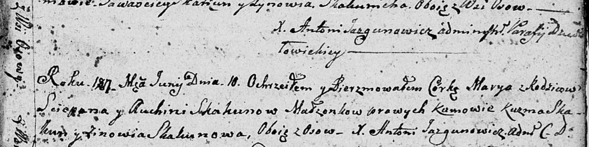

Дедиловичская Покровская церковь. 10 июня 1807 года. Метрическая запись о крещении.

Skakunowna Marya – дочь родителей с деревни Осовo.

Skakun Sciepan – отец.

Skakunowa Auchinia – мать.

Skakun Kuźma – кум, с деревни Осовo.

Skakunowa Zynowia – кума, с деревн Осовo.

Jazgunowicz Antoni – ксёндз.